附件1
好医生网抗菌药物学习项目操作流程

- 报名流程：学员通过微信关注“浙江医学在线”微信公众号或微信扫描下方的“浙江医学在线”公众号二维码，选择“继教报名”—“抗菌药物专项培训”，填写相关报名信息，付款成功后在“我的订单”查询“好医生学习卡号”和“密码”。学员在购买抗菌专项培训学习卡付款时或购买成功后在“订单”里在线申请电子发票，发票由好医生网站浙江分公司：杭州健康在线信息技术有限公司开具。
单位管理：各级医疗单位管理人员可以通过好医生远程报名管理系统（www.91cme.com)查看本单位报名情况,首次登陆密码为：123，选择“远程报名”--“专项培训统计”中进行查看。
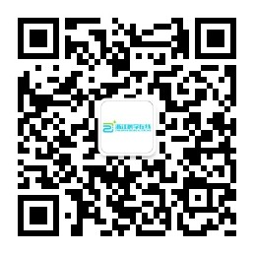

（浙江医学在线）
- 学习内容：“好医生网站”公布的远程抗菌药物专项项目，课程详情如下：
项目名称：抗菌药物临床应用管理培训
序号 | 课件名称 | 专家 | 单位名称
1 | 抗感染药物总论 | 倪倩 | 北京医院
2 | 抗菌药物分类及合理使用原则 | 程晟 | 首都医科大学附属北京友谊医院
3 | 抗菌药物临床应用管理 | 胡道德 | 上海市第一人民医院
4 | 抗菌药物管理督查及其标准 | 胡道德 | 上海市第一人民医院
5 | 抗菌药物临床应用管理及医疗机构合理用药指标 | 胡道德 | 上海市第一人民医院
6 | 处方点评基础知识与技能 | 巩颖 | 北京中医药大学东方医院
7 | 腹腔感染药物治疗学 | 朱愿超 | 北京医院
8 | 呼吸系统感染药物治疗学 | 赵明 | 北京医院
9 | 围手术期抗菌药物应用 | 陈頔 | 北京医院
10 | 基层医疗机构抗菌药物管理的核心要素 | 吴建华 | 新疆维吾尔自治区人民医院
三、学习方式：
“好医生”APP：
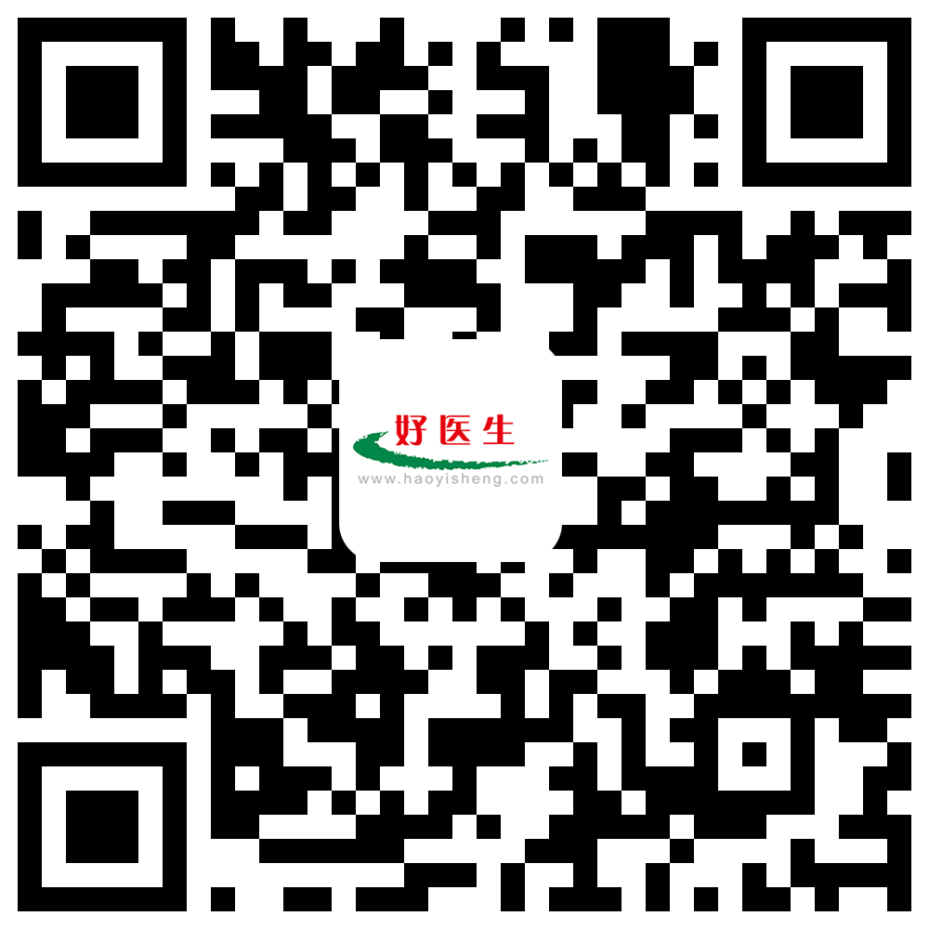
第一步：手机应用市场搜索“好医生”APP或扫上方二维码安装进入。
第二步： 选择“专项培训”，选择相关抗菌药物培训项目，必须完成项目内所有课件的学习及课后测验。
第三步：全部课件学习完成后点击“申请学分”，即为完成本次培训。
电脑端：
第一步：访问好医生网站www.haoyisheng.com进行学习注册/登录，完善个人信息。所填信息须真实有效，否则将影响培训考核达标。
第二步：选择“CME继教”--“全员专项”频道，选择相关抗菌药物培训进行学习，必须完成项目内所有课件的学习及课后测验。
第三步：全部课件学习完成后点击“申请学分”，即为完成本次培训。
若有疑问，可咨询好医生网站客服电话0571-88269370，朱老师16657101066,胡老师：13345852279。

附件2
华医网抗菌药物学习项目操作流程

一、学习、考核、查询
（一） 手机端
第一步：手机下载“掌上华医” APP，安装进入。
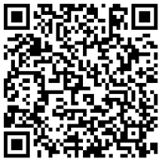

第二步:点击“继续教育”频道，选择“全员专项”，选择《2022年杭州市抗菌药物培训》项目，点“绑卡”缴费开票进行学习。
第三步：学习完毕并考试合格后点击“申请证书”。
第四步：“掌上华医”app的“继教管理”频道，或“医教管理”app可查询所获学分。
（二） 电脑端
第一步：电脑输入网址cme.91huayi.com，注册、登录（已注册会员无需注册直接登录）；
第二步：点击“全员专项”频道，选择《2022年杭州市抗菌药物培训》项目,点“绑卡”缴费开票进行学习。
第三步：学习完毕并考试合格后点击“申请证书”。
第四步：“掌上华医”app的“继教管理”频道，或“医教管理”app可查询所获学分。
二、证书下载
第一步：访问浙江省卫生健康委医学教育信息服务平台（https://zjyxjy.wsjkw.zj.gov.cn/）—继续医学教育管理—（新）学分管理入口。
第二步：输入用户名密码登录。
第三步：点击统计查询中的学分情况查询，可查询个人学分情况。选定学分条目，点击导出学分证书，可导出电子学分证书。
三、机构管理
1、本机构学员学习获得的学分情况，可登录浙江省继续医学教育管理系统，左侧“学分综合查询”模块中，按照学分类型、项目名称关键词查询；
2、学习完毕未能查到学分的，可在“人员管理”模块添加学员信息。
2022年杭州市抗菌药物培训 | 课件名称 | 讲者 | 讲者单位
2022年杭州市抗菌药物培训 | 常见抗真菌药物的汇总比较 | 张碧华 | 北京医院
2022年杭州市抗菌药物培训 | 常见多重耐药菌感染的预防与诊治 | 张碧华 | 北京医院
2022年杭州市抗菌药物培训 | 抗菌药物的PKPD理论及临床应用 | 朱愿超 | 北京医院
2022年杭州市抗菌药物培训 | 抗菌药物管理督查及其标准 | 胡道德 | 上海市第一人民医院
2022年杭州市抗菌药物培训 | 抗菌药物的临床应用管理 | 胡道德 | 上海市第一人民医院
2022年杭州市抗菌药物培训 | 儿童抗菌药物的合理使用 | 余俊先 | 首都医科大学附属北京友谊医院
2022年杭州市抗菌药物培训 | 抗菌药物的科学化管理（AMS） | 余俊先 | 首都医科大学附属北京友谊医院
2022年杭州市抗菌药物培训 | 抗菌药物的经验性治疗（上） | 杨占江 | 首都医科大学附属北京康复医院
2022年杭州市抗菌药物培训 | 抗菌药物的经验性治疗（下） | 杨占江 | 首都医科大学附属北京康复医院
四、其他
1、支付36个月内可自助补开电子发票。
2、支付36个月内可自助换开电子发票。请务必确认开票信息正确，只能换开一次。
如有相关问题，可联系华医网项目联系人：李雯，0571-87062722，400-888-0052

